МБОУ Приморская СОШ

Творческий проект по технологии

Стиль ЛОФТ в современном дизайне интерьера.

Выполнила: Ученица 9 «В» класса Трунова Анна
Учитель: Воронежская Ю.С.

2018-2019 гг.
Содержание с

1. Организационный этап. 3

2. Технологический этап. 3
2.1 Инструменты, материалы, оборудование..
2.2 Технологическая последовательность изготовления фрагмента
кирпичной кладки. 4

3. Экономический этап. 6
3.1 Расчет себестоимости изделия. 6
3.2 Выводы. 6
3.3 Экологическая целесообразность.

4. Техника безопасности. 6

5. Рекламный проспект. 7

6. Используемые источники. 8

1.Организационный этап.

В современном мире декоративный кирпич - это самый востребованный материал для внутренних работ. Кирпичная кладка придает интерьеру неповторимый шарм, в котором чувствуется уют. Кроме его привлекательного вида, он имеет много преимуществ. Чаще всего его комбинируют или с деревом, или с камнем. Такой стиль называется ЛОФТ.

Стиль ЛОФТ используется не только в гостином интерьере.

Конечно, не секрет, что сам искусственный камень или декоративный кирпич не дешевый вариант отделки. НО! Существует прекрасная альтернатива этим материалам. С помощью гипсовой штукатурки можно легко и недорого создать фактуру кирпича. Итак, главная задача моего проекта,
показать КАК? это сделать.

Цель: создать декоративный кирпич из гипсовой смеси домашних условиях.
Задачи:
1. Подобрать материалы для создания кирпича;
2. Рассчитать себестоимость кирпича;
3. Обосновать экологическую целесообразность представленного изделия.

2. Технологический этап.

2.1 Инструменты, материалы и оборудование.

Для работы нам понадобятся:
1. Гипсовая штукатурка;
2. Краска акриловая;
3. Грунтовка;
4. Валик с бюгелем;
5. Кисточка;
6. Малярный скотч;
7. Ванночка для грунтовки;
8. Правило;
9. Наждачная бумага.

2.2 Технологическая последовательность изготовления фрагмента кирпичной кладки.

ШАГ 1
В ванночку наливаем грунтовку. Валиком равномерными движениями наносим грунтовку на стену. В углы и труднодоступные места в ход работы идет кисточка. Ждем высыхания.
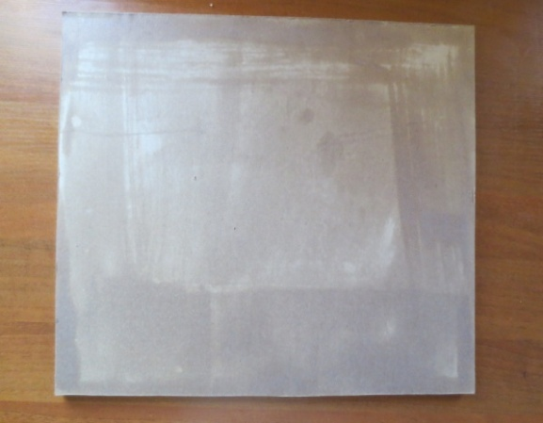
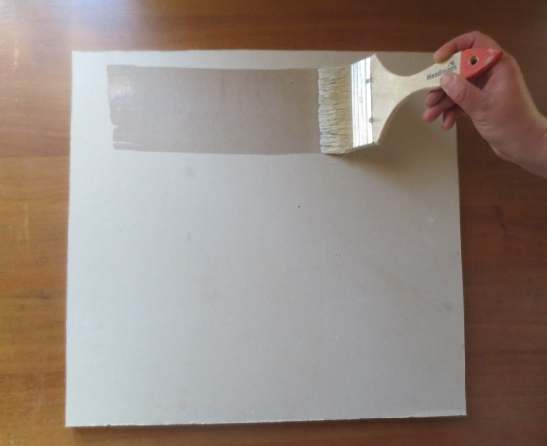

ШАГ 2
распиливаем малярный скотч напополам. В результате нам понадобятся полоски шириной в 1 см.
Далее берем наш скотч (уже распиленный) и ровно наклеиваем горизонтальные полоски. Полосы должны быть параллельны друг другу.
Вертикальные полоски мы клеим поверх горизонтальных (это важно)

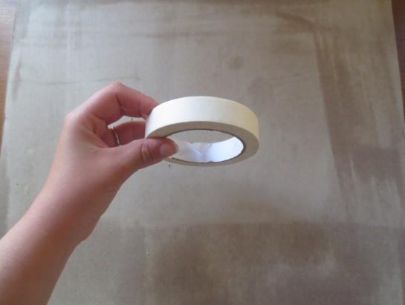
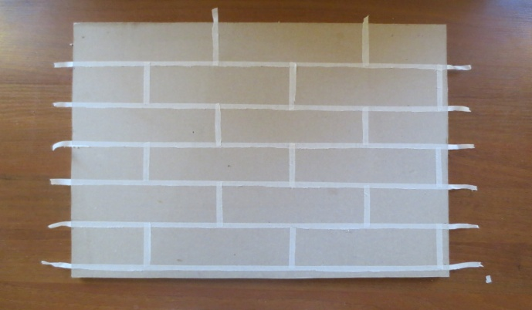

ШАГ 3

Замешиваем в ведре гипсовую штукатурку. После замеса шпателем наносим штукатурку равномерным слоем. Далее проводим правилом по всей длины стены, убирая излишки штукатурки. После проводим руками по стене, делая некую фактуру.
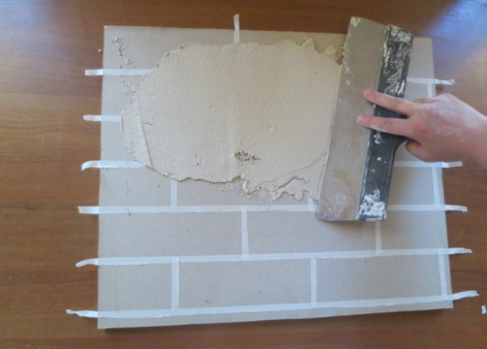
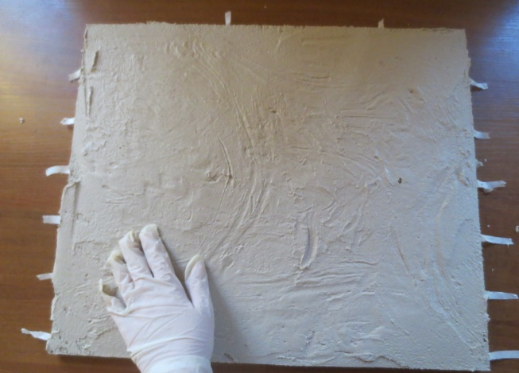

ШАГ 4

Через некоторое время, когда штукатурка подсохнет, начинаем удалять скотч. Самое главное не пропустить этот момент, ведь если штукатурка схватится, то достать этот скотч будет невозможно.

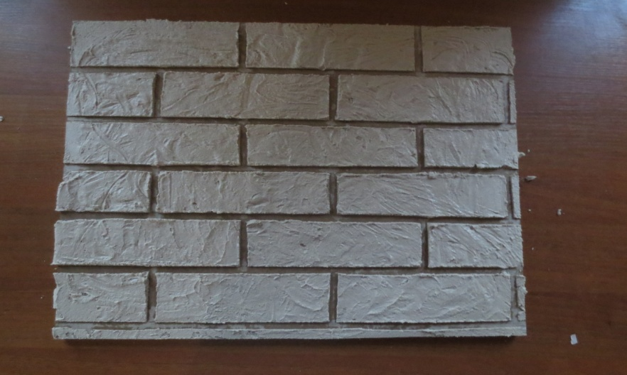

(8стр)

ШАГ 5

После того, как штукатурка высохла, необходимо ошкурить наждачной бумагой кирпичи. Это необходимо для того, чтобы на кирпичах не осталось острых углов. После этого, остается покрасить стену в нужный вам цвет.

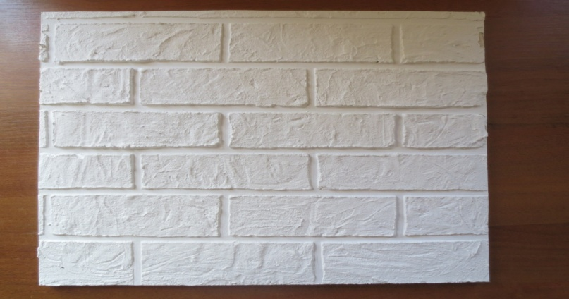

(9стр

3. Экономический этап.

3.1 Расчет себестоимости изделия.
Используемые материалы на стену 10кв. м (для уже цементированной стены без дефектов):

МАТЕРИАЛ | КОЛИЧЕСТВО | СРЕДНЯЯ ЦЕНА (РУБ)
Грунтовка (5л) | 1 | 178
Валик | 1 | 250
Бюгель для валика | 1 | 255
Кисточка | 1 | 50
Ванночка для грунтовки | 1 | 100
Малярный скотч | 2 | 120
Гипсовая штукатурка(25кг) | 2 | 548
Бумага наждачная | 1 | 20
Краска акриловая(5л) | 1 | 1725
Правило | 1 | 600
Шпатель | 1 | 130
 | ИТОГО: | 3976

3.2 Выводы.

- Цена данной работы является невысокой, зато результат не сильно отличается от дорогостоящего настоящего декоративного камня.
- Данная работа не является трудоемкой.
- Используемые материалы являются экологически безопасными.

ВСЕ ПОДПУНКТЫ В РАБОТЕ - ПОЛОЖИТЕЛЬНЫ!

3.3 Экологическая целесообразность.

В ходе выполнения работы не были использованы вредные для экологии материалы. Гипс является гипоалергенным, акриловая краска также не токсична. Остатки гипсовой смеси и битые кирпичи могут быть использованы в качестве дренажа, в измельчённом виде легко утилизуются. В процессе работы не был нанесён вред окружающей среде.

4. Техника безопасности.

При работе необходимо соблюдать правила техники безопасности. А именно: аккуратно обращаться с режущим и электроинструментом. Работать в респираторе или марлевой повязке при замешивании гипса и окрашивании кирпича акриловой краской. После работы тщательно убрать рабочее место, утилизовать оставшийся ненужный материал и отходы (бой).

5. Рекламный проспект.

Закажи стройдекор «У Анны»!
Поддержи отечественного производителя!

Подружись с экологией!

ВСЕ ГЕНИАЛЬНОЕ ПРОСТО!

5. Используемые источники.

- https://www.youtube.com/watch?v=fEtA9ByZIaU

СПАСИБО ЗА ВНИМАНИЕ!

